Информация от УВД по ЮЗАО от 06.03.2024
06.03.2024
На юго-западе столицы сотрудники полиции задержали граждан, применивших насилие в отношении представителя власти
Сотрудники полиции района Северное Бутово задержали граждан, совершивших противоправные деяния в отношении полицейских.
Предварительно установлено, что через службу «02» в Дежурную часть ОМВД России по району Северное Бутово в ночное время поступило сообщение о нарушении тишины в квартире жилого дома, расположенного на Коктебельской улице. На адрес был незамедлительно направлен экипаж патрульно-постовой службы.
По прибытии, за дверью в квартире находились граждане с внешними признаками опьянения, а также собака породы стаффордширский терьер, которая после открытия двери набросилась на одного из полицейских, в результате чего, в соответствии с ФЗ «О полиции», было применено табельное оружие.
Сотрудниками полиции были задержаны двое граждан, мужчина и женщина, которые в ходе словесного конфликта, не желая быть привлеченными к административной ответственности по статье 3.13 КоАП Москвы «Нарушение тишины и покоя граждан», нанесли им телесные повреждения.
В настоящее время в отношении граждан следственными органами возбуждены уголовные дела по признакам преступления, предусмотренного частью 1 статьи 318 УК РФ «Применение насилия в отношении представителя власти». Подозреваемые задержаны в порядке статьи 91 УПК РФ.
Пресс-служба УВД по ЮЗАО
(499) 129-75-56
На юго-западе Москвы полицейские задержали подозреваемую в организации притона для занятия проституцией
Сотрудники уголовного розыска УВД по ЮЗАО ГУ МВД России по г. Москве задержали подозреваемую в организации притона для занятия проституцией в квартирах на Профсоюзной улице.
В результате проведения оперативно-розыскных мероприятий сотрудники полиции задержали в двух соседних квартирах дома на Профсоюзной улице пятерых приезжих женщин в возрасте от 29 до 40 лет по подозрению в оказании интимных услуг. В отношении них были составлены протоколы об административном правонарушении, предусмотренном статьей 6.11 КоАП РФ «Занятие проституцией». В квартирах были обнаружены и изъяты предметы, использовавшиеся для осуществления противоправной деятельности, и тетради с записями.
В ходе проведения дальнейших мероприятий полицейские задержали по месту жительства в Московской области 27-летнюю приезжую женщину, которая осуществляла функции администратора притона по оказанию интимных услуг. Ее обязанностями были связь с клиентами, сбор денежных средств, закупка товаров, используемых в незаконной деятельности, и другие управленческие функции по содержанию притона.
Отделом дознания УВД по ЮЗАО ГУ МВД России по г. Москве возбуждено уголовное дело по признакам преступления, предусмотренного частью 1 статьи 241 УК РФ «Организация занятия проституцией». В отношении подозреваемой избрана мера пресечения в виде запрета определенных действий.
Пресс-служба УВД по ЮЗАО
(499) 129-75-56
Полицейские ОМВД России по району Южное Бутово задержали подозреваемого в совершении противоправных действий в отношении несовершеннолетнего
Сотрудники ОР ППСП ОМВД России по району Южное Бутово задержали подозреваемого в нанесении колото-резанного ранения несовершеннолетнему.
Установлено, что в ночное время на пешеходном переходе между неизвестным мужчиной и компанией подростков завязался словесный конфликт. В ходе конфликта мужчина нанес удар ножом в область живота и руки одному из несовершеннолетних 2008 года рождения. Подросток с непроникающим колото-резанным ранением доставлен в медицинское учреждение для оказания помощи.
Незамедлительно прибывшими на место происшествия сотрудниками полиции нападавший, 39-летний житель Подмосковья, задержан и доставлен в территориальный отдел полиции.
В настоящее время проводится комплекс необходимых мероприятий, направленных на установление всех обстоятельств произошедшего, а также для дальнейшего принятия процессуального решения в соответствии с действующим законодательством.
Пресс-служба УВД по ЮЗАО
(499) 129-75-56
Автоинспекторы ЮЗАО столицы провели акцию «Засветись»
Инспекторы ГИБДД юго-запада столицы провели профилактическую акцию «Засветись».
Госавтоинспекторы УВД по ЮЗАО совместно с операторами по профилактике детского дорожно-транспортного травматизма ГБОУДО ЦДЮТ «Бибирево» провели городскую акцию по безопасности дорожного движения «Засветись» в ГБОУ г. Москвы «Школа № 1356».
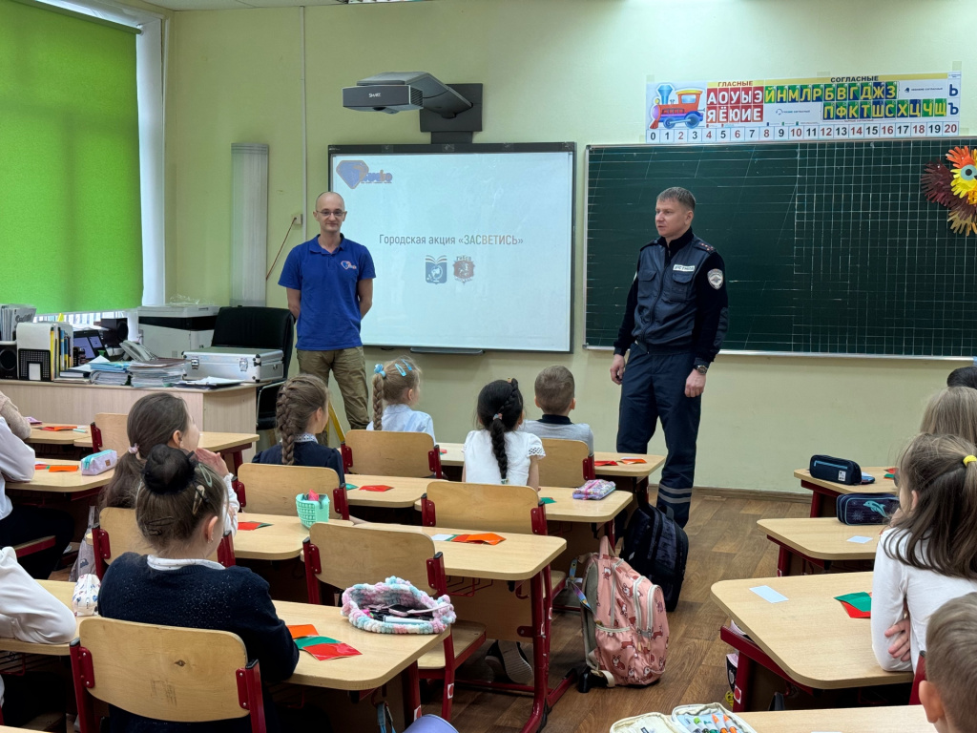
С первых минут мероприятия ребята отлично показали свои знания в области ПДД и безопасного поведения на проезжей части, отвечая на вопросы викторины. Также они отлично справились с заданием, где им необходимо было проложить безопасный маршрут следования «дом-школа-дом», выделяя потенциально опасные участки и наиболее безопасные места для перехода через дорогу.
В завершении акции организаторы мероприятия провели мастер-класс по изготовлению светоотражающих элементов. Ребята разработали собственные светоотражающие брелоки, позволяющие быть заметными в тёмное время суток. Сотрудники ГИБДД поблагодарили учащихся за отличные знания и пожелали безопасных дорог.
Пресс-служба УВД по ЮЗАО
(499) 129-75-56
Сотрудники ОУР ОМВД России по Обручевскому району задержали подозреваемого в краже ноутбука
Сотрудниками уголовного розыска ОМВД России по Обручевскому району задержан подозреваемый в краже.
Установлено, что злоумышленник воспользовался отсутствием людей вокруг и, незаконно проникнув в помещение химчистки на Профсоюзной улице, похитил ноутбук модели «Хонор», а после чего скрылся. Сумма причиненного материального ущерба составила более 70 тысяч рублей.
В ходе проведения оперативно-розыскных мероприятий полицейскими установлен и задержан по месту проживания подозреваемый – 28-летний москвич. Похищенным он распорядился по своему усмотрению.
По данному факту СО ОМВД России по Обручевскому району возбуждено уголовное дело по признакам преступления, предусмотренного частью 2 статьи 158 УК РФ «Кража». В настоящее время в отношении подозреваемого избрана мера пресечения в виде подписки о невыезде и надлежащем поведении.
Пресс-служба УВД по ЮЗАО
(499) 129-75-56
Сотрудники полиции Академического района задержали подозреваемого в краже
Сотрудники УУП ОМВД России по Академическому району задержали подозреваемого в краже детской коляски.
Установлено, что злоумышленник, воспользовавшись отсутствием людей вокруг, похитил детскую коляску модели «Мосса», которая находилась в подъезде одного из жилых домов на улице Ферсмана. Сумма материального ущерба составила 40 тысяч рублей.
В результате проведенных проверочных мероприятий сотрудники полиции установили и задержали подозреваемого, им оказался 32-летний житель столицы. Похищенным он распорядился по своему усмотрению.
Следствием ОМВД России по Академическому району возбуждено уголовное дело по признакам преступления, предусмотренного частью 2 статьи 158 УК РФ «Кража». В отношении подозреваемого избрана мера пресечения в виде подписки о невыезде и надлежащем поведении.
Пресс-служба УВД по ЮЗАО
(499) 129-75-56
Госавтоинспекторы УВД по ЮЗАО задержали подозреваемого в использовании транспортного средства в нетрезвом состоянии
Сотрудниками Госавтоинспекции УВД по ЮЗАО задержан подозреваемый в управлении транспортным средством в состоянии опьянения.
Установлено, что во время несения службы полицейские с целью проверки документов остановили автомобиль марки «Джили». При проведении проверочных мероприятий было установлено, что водитель авто, 24-летний приезжий, ранее был лишен права управления транспортным средством, а также у него выявлены признаки опьянения.
В ответ на законное требование полицейских пройти медицинское освидетельствование мужчина отказался, вследствие чего в отношении него был составлен протокол об административном правонарушении по части 2 статьи 12.26 КоАП РФ «Невыполнение водителем транспортного средства требования о прохождении медицинского освидетельствования на состояние опьянения».
Дознанием УВД по ЮЗАО ГУ МВД России по г. Москве возбуждено уголовное дело по признакам преступления, предусмотренного частью 1 статьи 264.1 УК РФ «Управление транспортным средством в состоянии опьянения лицом, подвергнутым административному наказанию или имеющим судимость». В отношении подозреваемого избрана мера пресечения в виде подписки о невыезде и надлежащем поведении.
Пресс-служба УВД по ЮЗАО
(499) 129-75-56
Оперативные сотрудники ОП по обслуживанию РУДН задержали подозреваемую в краже мобильного телефона
Сотрудники уголовного розыска ОП по обслуживанию РУДН задержали подозреваемую в краже.
Установлено, что злоумышленница, находясь в помещении гардероба учебного заведения, расположенного на улице Миклухо-Маклая, воспользовалась тем, что на нее никто не обращает внимание, и похитила мобильный телефон модели «Эпл» стоимостью более 140 тысяч рублей. После чего она с похищенным скрылась.
В результате проведенных оперативно-розыскных мероприятий установлена и задержана по месту проживания на улице Миклухо-Маклая подозреваемая – 20-летняя приезжая девушка. Похищенным она распорядилась по своему усмотрению.
Следствием ОМВД России по Ломоносовскому району возбуждено уголовное дело по признакам преступления, предусмотренного частью 2 статьи 158 УК РФ «Кража». В отношении подозреваемой избрана мера пресечения в виде подписки о невыезде и надлежащем поведении.
Пресс-служба УВД по ЮЗАО
(499) 129-75-56
Владимир Колокольцев представил лейтенанта полиции Алексея Шишина к награждению медалью «За спасение погибавших»
К сотрудникам полиции обратился взволнованный гражданин и сообщил, что его родственник пытается спасти из горящего гаража свой автомобиль.
Во время патрулирования территории в деревне Саларьево поселения Московский города Москвы двое сотрудников патрульно-постовой службы полиции УВД по ТиНАО ГУ МВД России по г. Москве заметили возгорание хозяйственной постройки. Они начали эвакуировать находившихся рядом людей, а также освободили проезд для пожарной техники.
К сотрудникам полиции обратился взволнованный гражданин и сообщил, что его родственник пытается спасти из горящего гаража свой автомобиль. Мужчину попросили покинуть небезопасное место. Однако он забежал в задымленную постройку. Лейтенант полиции Алексей Шишин зашел следом, на ощупь нашел пострадавшего и вывел на улицу.
Сотрудники патрульно-постовой службы полиции передали спасенного прибывшим на место происшествия медицинским работникам. С ожогами лица он был госпитализирован, его жизни в настоящее время ничто не угрожает.
Министр внутренних дел Российской Федерации генерал полиции Российской Федерации Владимир Колокольцев представил сотрудника патрульно-постовой службы полиции УВД по ТиНАО ГУ МВД России по г. Москве лейтенанта полиции Алексея Шишина к государственной награде – медали «За спасение погибавших». Его коллега капитан полиции Евгений Руднев удостоен Почетной грамоты МВД России.

Адрес страницы: http://cheremush.mos.ru/atc/detail/12215019.html
Управа района Черемушки города Москвы

